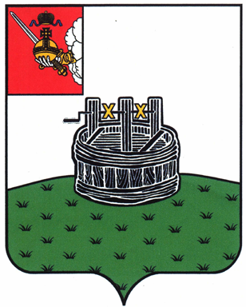

ГЛАВА ГРЯЗОВЕЦКОГО МУНИЦИПАЛЬНОГО ОКРУГА

П О С Т А Н О В Л Е Н И Е

21.07.2023 | № | 214

г. Грязовец

О поощрении

В соответствии с Положением о Почетной грамоте главы Грязовецкого муниципального округа, Благодарности главы Грязовецкого муниципального округа, Благодарственном письме главы Грязовецкого муниципального округа и ценном подарке от имени главы Грязовецкого муниципального округа, утвержденным постановлением главы Грязовецкого муниципального округа от 10.11.2022 № 259 «О поощрениях главы Грязовецкого муниципального округа», рассмотрев представленные документы,
ПОСТАНОВЛЯЮ:
Поощрить Благодарственным письмом главы Грязовецкого муниципального округа за многолетний добросовестный труд в отрасли образования Грязовецкого муниципального округа:
БАЗЫЛЕВУ Ольгу Эдуардовну, социального педагога Муниципального бюджетного общеобразовательного учреждения Грязовецкого муниципального округа Вологодской области «Слободская школа им. Г.Н.Пономарева»;
ГРАЧЕВУ Ольгу Николаевну, заместителя заведующего по управлению ресурсами Муниципального бюджетного дошкольного образовательного учреждения Грязовецкого муниципального округа Вологодской области «Центр развития ребенка – детский сад № 3»;
КИРБИТОВУ Людмилу Алексеевну, воспитателя структурного подразделения «Детский сад д.Хорошево» Муниципального бюджетного общеобразовательного учреждения Грязовецкого муниципального округа Вологодской области «Комьянская школа»;
КОНДАКОВУ Аллу Александровну, учителя начальных классов Муниципального бюджетного общеобразовательного учреждения Грязовецкого муниципального округа Вологодской области «Ростиловская школа» структурное подразделение «Вараксинаская школа»
КУДРЯВЦЕВУ Арину Андреевну, преподавателя Муниципального бюджетного учреждения дополнительного образования Грязовецкого муниципального округа Вологодской области «Центр развития детей и молодежи. Детская школа искусств»;
ФЕДОРОВУ Светлану Валентиновну, заместителя заведующего по управлению ресурсами Муниципального бюджетного дошкольного образовательного учреждения Грязовецкого муниципального округа Вологодской области «Центр развития ребенка – детский сад № 4».

Глава Грязовецкого муниципального округа С.А. Фёкличев

